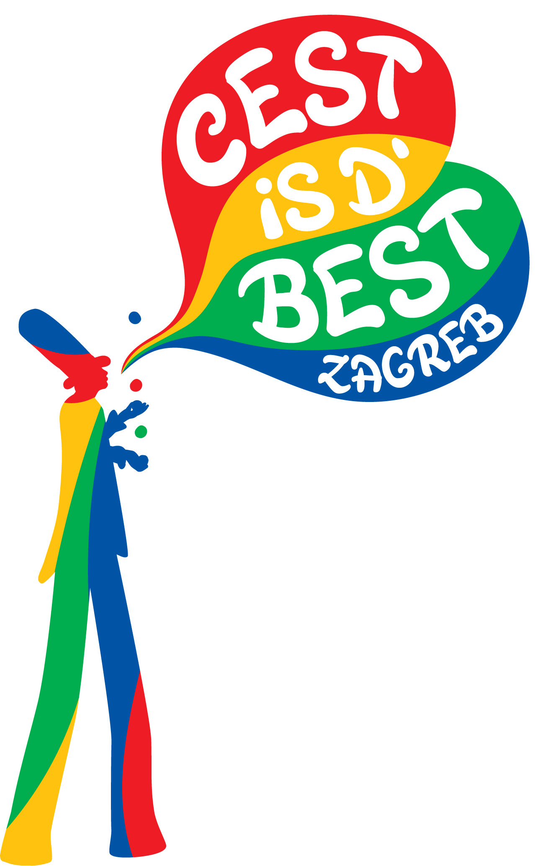
24. Međunarodni ulični festival Cest is d’Best

29. 5. – 7. 6. 2020.

poziva Vas da svojim ostvarenjima sudjelujete na natječaju za

CESTKLUPAONICU
IDENTITET EUROPE (EUROPA INTIMNO)
U GRADU ZAGREBU

Propozicije  - Pravo sudjelovanja na natječaju imaju svi autori i/ili autorske grupe s područja Republike Hrvatske, kao i oni koji su svojim djelovanjem vezani uz Hrvatsku.  - Svaki autor i autorska grupa ima pravo prijave i sudjelovanja na festivalu s najviše 3 (tri) rada.  - Radovi se prijavljuju na posebnoj prijavnici.  Cilj ovogodišnje teme Festivala je prikazati  što za autore predstavlja identitet Europe.  Mogu izraziti i vlastiti doživljaj Europe kroz podtemu  (Europa intimno).  Poticaj za natječaj je povodom presjedanja Vijeća  Europskom unijom. Svaki autor može kreirati  likovnu instalaciju na klupi kako vidi Europu danas:  kroz umjetnost, prostor, vrijeme, raznolikost,  kulturu, tehnologiju, građevine, predmete i dr. Traži  se interpretacija doživljaja Europe. Što nam daje,  što oduzima? Koja je autorova vizija Europe kako  je živi, osjeća? Je li to obilje, sigurnost, snaga,  ujedinjenost i sl., tj. autorova vizija identiteta  Europe. Klupa može biti prikazana i kako autor  vidi Grad Zagreb u zajedništvu s Europskom  unijom.  Uz životopis je obavezno priložiti kratko  pojašnjenje radu.  Prijedlog instalacije je intervencija za klupu  na otvorenom prostoru parka Zrinjevac,  Cvjetnom ili Europskom trgu u Zagrebu.  Likovno rješenje klupe mora sadržavati  neke kreativne elemente zadane teme.  Autor mora sudjelovati u postavljanju  instalacije na odabranu klupu.  - Tehnički uvjeti:  Projekti trebaju sadržavati:  - skicu ili računalnu animaciju  - tehnički opis postavljanja i uklanjanja instalacije  - tehnički opis materijala koji se koriste u izradi  - troškovnik (materijal za izradu instalacije,  honorar)  VAŽNO! Instalacije klupe ne smije u izvedbi pretpostavljati bilo kakvu mogućnost oštećivanja postojećih klupa. |  | - Slanje prijedloga: prijedlozi radova s prijavnicom za instalaciju na postojeću klupu šalju se u digitalnom obliku na e-mail adresu: festival.umjetnickihzastavica@gmail.com  - Opći uvjeti za urbane instalacije:  Prijavom rada autori pristaju na uvjete ovog poziva, kao i na javno izlaganje i publiciranje rada.  Festival zadržava pravo na fotografiranje svih prijavljenih djela, objavljivanje djela  i dostavljene grafičke dokumentacije  u katalogu, te pravo na njihovo korištenje u reklamne i dokumentacijske svrhe  bez naknade.  - Rok za prijavu na 23. Međunarodni ulični festival Cest is d’ Best je do 15. travnja 2020.  - O ishodu selekcijskog postupka sudionici će biti obaviješteni e-mailom do 27. travnja 2020. godine.  Članovi žirija:  Sanda Stanaćev Bajzek, povjesničarka umjetnosti i likovna kritičarka  Marijana Paula Ferenčić, povjesničarka umjetnosti i likovna kritičarka  dr. art. Dijana Nazor Čorda, profesor likovne kulture-restaurator  Organizator 24. Međunarodnog uličnog festivala Cest is d’Best je udruga Cestagram.

24. Međunarodni ulični festival Cest is d’Best
29. 5. – 7. 6. 2020.

Prijavnica za

CESTKLUPAONICU
IDENTITET EUROPE (EUROPA INTIMNO)

naziv rada, tehnika, godina nastanka (MOLIMO UPISATI SVE PODATKE)

ime i prezime autora/grupe

adresa, grad

telefon/mobitel, fax, e-mail, web stranica

datum, mjesto rođenja

kratka biografija

24. Međunarodni ulični festival Cest is d’Best 2020., www.kraljeviulice.com; http://www.cestisdbest.com/
Sve dodatne informacije mogu se dobiti kod Dijane Nazor Čorda, voditeljice likovnog programa,
tel. 098 667756, e-mail: festival.umjetnickihzastavica@gmail.com

